8. RAZRED – GEOGRAFIJA
Spoštovane učenke in učenci, cenjeni starši
Najprej vas prisrčno pozdravljam in se vam še enkrat iskreno zahvaljujem za neprecenljivo pomoč pri izobraževanju na daljavo. Brez vas nič od tega ne bi bilo mogoče. HVALA.
Na voljo imamo malo informacij, občasno se spreminjajo tudi te. Vodstvo šole in zaposleni delamo vse v smeri, da bi vam omogočili kvalitetno izobraževanje na daljavo, s čim manj zapleti. Še vedno velja, da se učenci od 4. do 8. razreda do konca šolskega leta verjetno ne bodo več vrnili v šole. V kolikor bo prišlo do sprememb, boste prvi, ki boste obveščeni.
PROSIM, ČE SI SPODAJ PREBERETE DOPOLNJENE KRITERIJE ZA USTNO OCENJEVANJE PRI ZGODOVINI IN GEOGRAFIJI
Vsa nadaljnja navodila bodo objavljena na spletni strani OŠ Mežica. Za vsa dodatna pojasnila sem vam na voljo preko elektronske pošte borut.irsic@os-mezica.si
V tem tednu sem za vas izbral naslednje naloge (vir nalog je Rokusov delovni zvezek za geografijo v 8. razredu):
- V učbeniku »Raziskujem Novi svet 8« preberi in predelaj poglavje na straneh 66 in 67 »Avstralija in Oceanija - površje«
Oštevilči pojme na levi strani in jih pravilno vpiši v nemo karto
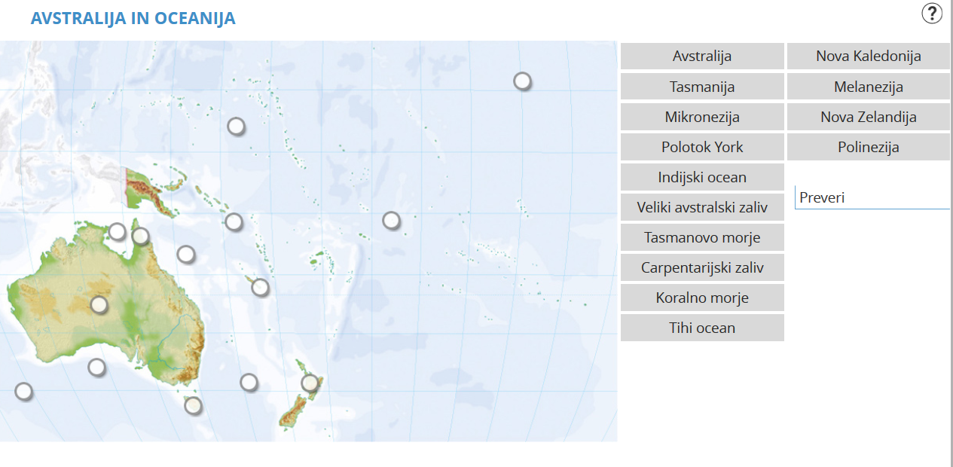

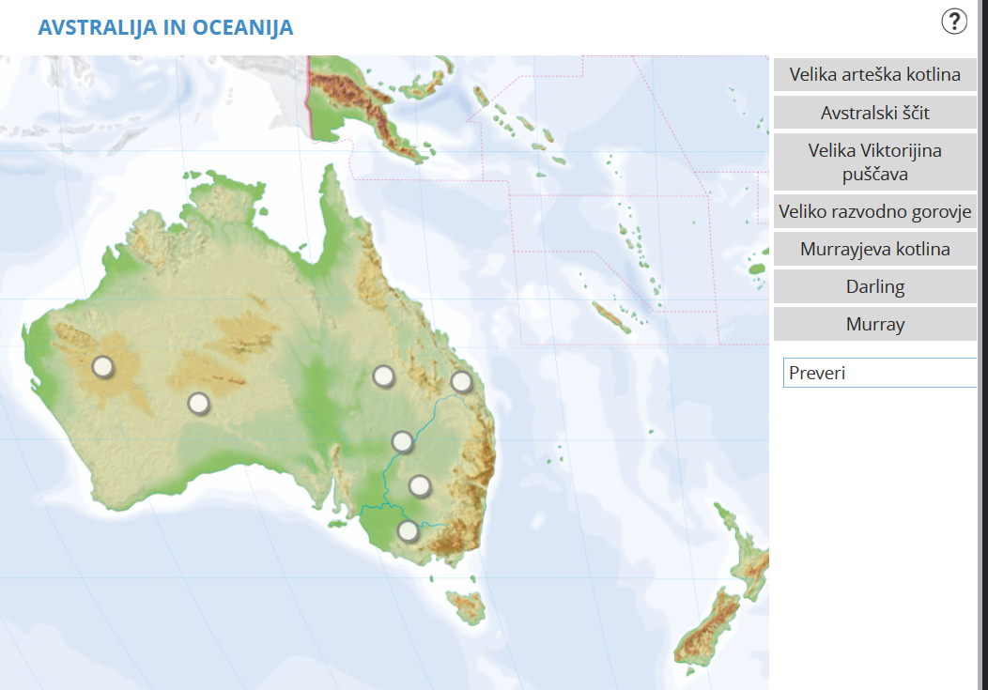

Dopolnjeni kriteriji za ustno ocenjevanje znanja pri zgodovini in geografiji

V obdobju izobraževanja na daljavo smo učitelji osnovnih šol v RS na podlagi dokumenta Zavoda RS za šolstvo, št. 091-5/2020-1, datiranega na 31. marec 2020, pod naslovom »IZVAJANJE IZOBRAŽEVANJA NA DALJAVO V IZREDNIH RAZMERAH«, s podnaslovom »USMERITVE ZA PREVERJANJE ZNANJA IN INFORMACIJA O OCENJEVANJU ZNANJA V OSNOVNI ŠOLI«, pripravili dopolnjene kriterije za ocenjevanje znanj pri predmetih, ki jih učimo.
Skladno z omenjenim dokumentom je predpogoj za ocenjevanje preverjanje, ki ga bomo izvedli na daljavo z jasnimi navodili, ki bodo objavljene na spletni strani OŠ Mežica.
V navodilih za ocenjevanje pri predmetih zgodovine in geografije bo upoštevano dejstvo, da imajo učenci različne tehnične zmogljivosti. Učencem s tovrstnimi težavami se bo učitelj prilagodil s komunikacijo preko telefona, elektronske pošte ali drugih načinov.
Pri predmetih geografije in zgodovine bo zahtevana izdelava PowerPoint predstavitve na temo, ki jo bo predhodno izbral učitelj, ki predmeta poučuje. Tema bo izbrana skladno z učnimi vsebinami, ki so navedene v učnih načrtih obeh predmetov. Izbranim temam bodo dodana vprašanja, na podlagi katerih bodo učenci lažje sestavili vsebino. Učenci bodo svoje predstavitve zagovarjali preko video-konference ZOOM. Če teh možnosti nimajo, se bodo s profesorjem dogovorili za drugačen način odgovarjanja.
Rok za oddajo predstavitev na elektronski naslov učitelja geografije in zgodovine bo jasno naveden v tedenskih navodilih in bo nekajdnevni. Po preteku roka za oddajo bodo učenci prejeli termin za konferenco ZOOM, ki bo usklajen z ostalimi obveznostmi učencev.
Na konferenci ZOOM se bomo skušali dobivati v terminih, ko bi tudi po urniku imeli uro, če bi pouk potekal v šoli.

Kriteriji za ustno ocenjevanje znanja pri zgodovini
odlično (5)
Učenec/učenka smiselno, kronološko in časovno pravilno po svojih besedah razlaga zgodovinske dogodke, pojave in pojme. Jezik je slovnično pravilen, govor jasen in razločen. Izraža se v celih stavkih. Pri delu z zgodovinsko karto in/ali slikovnim gradivom je samostojen/samostojna. Iz virov in/ali literature zna razbrati bistvene in uporabne informacije ter iz njih sklepa, opisuje, razlaga in presoja zgodovinske dogodke in pojave. Vzroke in posledice zgodovinskih dogodkov in pojavov zanesljivo razlikuje.
Predstavitev PowerPoint je tehnično in strukturno popolna. Vsebuje naslovno stran, zaključno strani in stran z navedbo virov. Elementi so postavljeni smiselno, vsebina je zaokrožena celota, animacije med diapozitivi so ustrezne. Pravilno je izbrana dolžina teksta in slikovnega gradiva. Odgovori na zahtevana vprašanja so pravilni in popolni. Pri izdelovanju PowerPoint predstavitve je učenec / učenka deloval samostojno, zato je v odgovorih suveren in razlaga ter pojasnjuje vsebino. Pri iskanju posameznih elementov v predstavitvi ima nič ali minimalno težav.
prav dobro (4)
Učenec/učenka zna smiselno razložiti ter pravilno časovno in kronološko opredeliti večino (90%) zgodovinskih dogodkov, pojavov ter pojmov. Uporablja slovnično pravilen jezik, večinoma govori jasno in razločno ter se izraža v celih stavkih. Pri delu z zgodovinsko karto in/ali slikovnim gradivom občasno potrebuje pomoč in/ali usmerjanje učitelja pri razbiranju bistvenih in uporabnih informacij ter sklepanju, opisovanju, razlagi in presoji zgodovinskih dogodkov in pojavov na podlagi podatkov. Vzroke in posledice zgodovinskih dogodkov in pojavov zanesljivo razlikuje, vendar pri utemeljevanju ni vedno prepričljiv/prepričljiva.
Predstavitev PowerPoint je tehnično in strukturno v večini popolna, z manjšimi pomanjkljivostmi. Elementi so sicer postavljeni smiselno, a prihaja do določenih odstopanj (izbira različnih fontov po nepotrebnem, elementi se ponekod prekrivajo po nepotrebnem). Vsebina je še vedno zaokrožena, a z manjšimi pomanjkljivostmi ali napakami. Animacije med diapozitivi in tekstom so ponekod nepotrebne ali pa manjkajo. Izbira teksta in slikovnega ter grafičnega gradiva je v večini primerov ustrezna, ponekod pa nepravilna. Pri izdelovanju PowerPoint predstavitve je učenec / učenka deloval samostojno, a ima pri zagovoru predstavitve nekaj težav. Pri iskanju posameznih elementov v predstavitvi jih najde večino, vendar ni vedno prepričljiv/prepričljiva.
dobro (3)
Učenec/učenka pozna najpomembnejše zgodovinske dogodke, pojave in pojme. Le manjši del le-teh zna smiselno razložiti. Uporablja slovnično večinoma ustrezen jezik, govori manj jasno, občasno se mu/ji zatika, občasno ne uporablja celih stavkov. Pri delu z zgodovinsko karto in/ali slikovnim gradivom večkrat potrebuje pomoč in/ali usmerjanje učitelja pri razbiranju bistvenih in uporabnih informacij ter sklepanju, opisovanju, razlagi in presoji zgodovinskih dogodkov in pojavov na podlagi podatkov. Vzroke zgodovinskih dogodkov in pojavov zna našteti, pri razlagi posledic pa ima težave in potrebuje pomoč.
PowerPoint predstavitev ustreza tehničnim in strukturnim zahtevam, vendar se pojavljajo večje napake (manjkajo naslovna ali zaključna stran; ni ustrezne postavitve posameznih diapozitivov). Animacije in prehodi med posameznimi diapozitivi ter elementi so po večini neustrezni ali pa jih sploh ni. Izbira teksta je neustrezna in se vidi, da je kopirana s funkcijo »copy-paste« iz drugih virov. Slikovno in grafično gradivo je v večini neustrezno ali manjka. Pri odgovorih na zahtevana vprašanja je vsebina nepopolna in učenec/učenka potrebuje pomoč učitelja. Pri izdelovanju PowerPoint predstavitve je učenec sicer deloval samostojno, a ima pri zagovoru predstavitve večje težave. Nekaterih vsebin se v celoti ne spomni. Pri iskanju posameznih elementov v predstavitvi jih najde, a je velikokrat neprepričljiv/neprepričljiva ter občasno potrebuje pomoč.
zadostno (2)
Učenec/učenka prepozna ali našteje le najpomembnejše zgodovinske dogodke, pojave in pojme, ne zna pa jih, ali pa le z veliko pomoči učitelja, smiselno razložiti. Jezik je slovnično manj ustrezen, govor nejasen in občasno nerazločen. Cele stavke tvori le izjemoma. Pri delu z zgodovinsko karto in/ali slikovnim gradivom je nesamostojen/nesamostojna, večino časa potrebuje pomoč učitelja. Bistva sporočila ne prepozna vedno, zaključke na podlagi informacij iz virov, zgodovinskih kart in/ali literature izdela le ob pomoči učitelja. Ob učiteljevi pomoči zna navesti le temeljne vzroke zgodovinskih dogodkov in pojavov, ravno tako potrebuje pomoč pri izdelavi zaključkov.
Predstavitev PowerPoint ima le najosnovnejše in minimalne strukturne in tehnične elemente. Izbira teksta, barvnih podlag, slik, grafičnih elementov je v večini neprimerna ali posameznih elementov sploh ni. Animacije so povsem neustrezne ali v celoti manjkajo. Odgovori na zahtevana vsebinska vprašanja dosegajo zgolj minimalni standard. Ni zaokrožene vsebinske celote, učenec/učenka zna določene vsebine samo našteti. Ob učiteljevi pomoči zna poiskati zahtevane elemente in vsebine v predstavitvi.
Če učenec/učenka ne dosega niti zgoraj omenjenih zahtev, je ocenjen/ocenjena z negativno oceno (1).

Kriteriji za ustno ocenjevanje znanja pri geografiji
odlično (5)
Učenec/učenka smiselno razlaga, povezuje in pojasnjuje geografske značilnosti določenega območja. Pri tem ustrezno uporablja geografsko terminologijo, ki jo razume in zna razložiti. Izraža se v celih stavkih, slovnično ustrezno, jasno in razumljivo. Pri delu s karto in/ali drugim gradivom (tabele, tematske karte, slikovno gradivo …) je samostojen/samostojna, iz podatkov zna razbrati bistvene informacije in jih ustrezno pretvoriti v zaključke, ki jih zna utemeljiti, pri tem ne potrebuje nikakršne učiteljeve pomoči. Samostojno razlikuje med vzroki in posledicami posameznih elementov geografskega okolja.
Predstavitev PowerPoint je tehnično in strukturno popolna. Vsebuje naslovno stran, zaključno strani in stran z navedbo virov. Elementi so postavljeni smiselno, vsebina je zaokrožena celota, animacije med diapozitivi so ustrezne. Pravilno je izbrana dolžina teksta in slikovnega gradiva. Odgovori na zahtevana vprašanja so pravilni in popolni. Pri izdelovanju PowerPoint predstavitve je učenec / učenka deloval samostojno, zato je v odgovorih suveren in razlaga ter pojasnjuje vsebino. Pri iskanju posameznih elementov v predstavitvi ima nič ali minimalno težav.

prav dobro (4)
Učenec/učenka večinoma smiselno razlaga, povezuje in pojasnjuje geografske značilnosti določenega območja. Pri tem večinoma (90%) ustrezno uporablja geografsko terminologijo, ki jo razume, pri razlagi manjšega dela naleti na težave. Izraža se v celih stavkih, slovnično ustrezno, večinoma jasno in razumljivo. Pri delu s karto in/ali drugim gradivom je samostojen/samostojna, iz podatkov zna razbrati bistvene informacije in jih ustrezno pretvoriti v zaključke, ki jih zna utemeljiti, pri tem potrebuje učiteljevo pomoč le občasno. Samostojno razlikuje med vzroki in posledicami posameznih elementov geografskega okolja, čeprav pri razlagi le-teh ni vedno nazoren/nazorna in prepričljiv/prepričljiva.
Predstavitev PowerPoint je tehnično in strukturno v večini popolna, z manjšimi pomanjkljivostmi. Elementi so sicer postavljeni smiselno, a prihaja do določenih odstopanj (izbira različnih fontov po nepotrebnem, elementi se ponekod prekrivajo po nepotrebnem). Vsebina je še vedno zaokrožena, a z manjšimi pomanjkljivostmi ali napakami. Animacije med diapozitivi in tekstom so ponekod nepotrebne ali pa manjkajo. Izbira teksta in slikovnega ter grafičnega gradiva je v večini primerov ustrezna, ponekod pa nepravilna. Pri izdelovanju PowerPoint predstavitve je učenec / učenka deloval samostojno, a ima pri zagovoru predstavitve nekaj težav. Pri iskanju posameznih elementov v predstavitvi jih najde večino, vendar ni vedno prepričljiv/prepričljiva.

dobro (3)
Učenec/učenka razlaga geografske značilnosti določenega območja, pri povezovanju in pojasnjevanju posameznih elementov ni samostojen/samostojna. Pri tem večinoma ustrezno uporablja geografsko terminologijo, ki je ne razume v celoti (do 2/3), pri razlagi ni suveren/suverena. Izraža se večinoma v celih stavkih, slovnično večinoma ustrezno, občasno nejasno in manj razumljivo. Pri delu s karto in/ali drugim gradivom je samostojen/samostojna, iz podatkov zna razbrati bistvene informacije, pri pretvarjanju v zaključke in utemeljevanju le-teh večkrat potrebuje učiteljevo pomoč. Samostojno zna našteti vzroke geografskih procesov, pri navajanju njihovih posledic za geografsko okolje naleti na težave. Razlaga brez učiteljeve pomoči ni nazorna in prepričljiva.
PowerPoint predstavitev ustreza tehničnim in strukturnim zahtevam, vendar se je pojavljajo večje napake (manjkajo naslovna ali zaključna stran; ni ustrezne postavitve posameznih diapozitivov). Animacije in prehodi med posameznimi diapozitivi ter elementi so po večini neustrezni ali pa jih sploh ni. Izbira teksta je neustrezna in se vidi, da je kopirana s funkcijo »copy-paste« iz drugih virov. Slikovno in grafično gradivo je v večini neustrezno ali manjka. Pri odgovorih na zahtevana vprašanja je vsebina nepopolna in učenec/učenka potrebuje pomoč učitelja. Pri izdelovanju PowerPoint predstavitve je učenec sicer deloval samostojno , a ima pri zagovoru predstavitve večje težave. Nekaterih vsebin se v celoti ne spomni. Pri iskanju posameznih elementov v predstavitvi jih najde, a je velikokrat neprepričljiv/neprepričljiva ter občasno potrebuje pomoč.

zadostno (2)
Učenec/učenka razloži le najpomembnejše geografske značilnosti določenega območja, pri povezovanju in pojasnjevanju posameznih elementov ni samostojen/samostojna. Uporaba geografske terminologije je večinoma napačna, je večinoma ne razume (le polovico), pri razlagi ni suveren/suverena. Izraža se nepovezano, ne tvori povedi, slovnično manj ustrezno, nejasno in največkrat nerazumljivo. Pri delu s karto in/ali drugim gradivom potrebuje stalno pomoč učitelja. Iz podatkov zna razbrati informacije le ob pomoči učitelja. Vzroke geografskih procesov le prepozna.
Predstavitev PowerPoint ima le najpomembnejše in minimalne strukturne in tehnične elemente. Izbira teksta, barvnih podlag, slik, grafičnih elementov je v večini neprimerna ali posameznih elementov sploh ni. Animacije so povsem neustrezne ali v celoti manjkajo. Odgovori na zahtevana vsebinska vprašanja dosegajo zgolj minimalni standard. Ni zaokrožene vsebinske celote, učenec/učenka zna določene vsebine samo našteti. Ob učiteljevi pomoči zna poiskati zahtevane elemente in vsebine v predstavitvi.
Če učenec/učenka ne dosega niti zgoraj omenjenih zahtev, je ocenjen/ocenjena z negativno oceno (1).

